Tarte feuilletée courgettes-petits pois
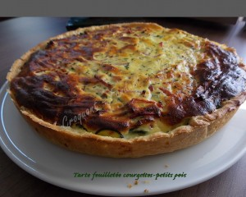 Pour 6 Croquants-Gourmands
- 1 abaisse de pâte feuilletée
- 3 échalotes
- 2 gousses d'ail- 1 bouquet de ciboulette
- 1 kg de courgettes
- 200 g de petits pois écossés (1)
- 150 g d'allumettes de jambon (2)
- 250 g de ricotta
- 4 œufs
- 2 càs d'huile d'olive
- sel & poivre du moulin
1 cercle ou un moule à tarte de 28 cm de diamètre
Préchauffage du four à 200°C
Foncer le cercle à tarte de pâte feuilletée et piquer à la fourchette.
Réserver au frais pendant la préparation de la garniture.
Éplucher et hacher finement les échalotes.
Éplucher, dégermer et hacher finement l'ail.
Ciseler la ciboulette.
Laver les courgettes sans les éplucher.
Les couper en rondelles fines à la mandoline.
Blanchir les petits pois à l'eau bouillante salée pendant 2 minutes et les égoutter.
Faire suer les échalotes dans l'huile chaude.
Ajouter les courgettes et l'ail et remuer pendant quelques minutes.
Ajouter les petits pois, saler et poivrer.
Laisser cuire pendant une dizaine de minutes en remuant souvent jusqu'à ce que les courgettes soient tendres mais non écrasées.
Laisser refroidir.
Mélanger dans un saladier la ricotta, les œufs, la ciboulette, du sel et du poivre.
Étaler les courgettes sur le fond de tarte et les parsemer de jambon.
Couvrir avec la crème à la ricotta.
Enfourner pour 35 minutes.
Attendre un instant avant de décercler délicatement et de laisser tiédir la Tarte feuilletée courgettes-petits pois sur une grille.
Nous l'avons savourée tiède avec une salade frisée à l'assaisonnement bien relevé.

